2024 **年秋季学期学士学位英语考试应急预案**

2024 年秋季学期学士学位英语考试于 2024 年 11 月 16 日组 织实施，开考前将应用人脸识别功能对考生进行入场核验。为处 理考试过程中出现的紧急情况，特制订本应急方案。

一、应急流程

如果身份核验 App 或考试客户端出现问题，须第一时间联 系技术支持，根据技术支持的引导，进行重启服务、清空缓存、 恢复备份等操作。

如遇到大批量考生无法入场考试或其他重大问题，且在考前 5 分钟尚未解决，考点管理员第一时间上报分部，分部上报总部 教务部，经总部相关部门研讨后做进一步处理。

二、 特定问题处理和操作说明

**（一）入场核验相关建议**

1.本次考试采用前置摄像头对监考教师、考生进行身份核验， 身份核验整体流程保持不变，建议考点安装立式手机支架。

2.请监考教师在学位英语模拟考试（11 月 1 日）前下载最新 版本身份核验 App ，熟悉身份核验操作流程。（Android 及华为 HarmonyOS 系统 App 版本号为 3.1.0 及以上，华为 HarmonyOS NEXT 系统 App 版本号为 1.0.1 及以上，iOS 系统 App 版本号为 3.0.6 及以上，旧版本无法使用。如有更新，会另行通知）。

注意：为保障监考教师信息安全，所有监考教师均须通过实 名制认证方可在考试期间对考生进行监考和身份核验**（在考试系** **统添加监考教师信息时，需身份证号、姓名、照片三者一致才可**

**填报成功）**，请各分部（学院）及考点提前做好准备，以免影响 正常考试组织。

3.关于监考教师使用手机的操作系统建议

（1）Android 系统手机要求在 Android 8.0 及以上版本，且 可用内存在 4G 及以上。

（2）华为 HarmonyOS 系统手机要求在 HarmonyOS NEXT

或 HarmonyOS 1.0 及以上版本。

（3）iOS 系统手机要求在 iOS 13.0 及以上 ，且设备要求 iPhone8 及以上。

（4）不支持平板电脑。

4.考前通知学生在规定时间提早进入考点进行人脸识别，以 避免出现临考前人脸识别聚集等待情况。

5.建议直接扫描考生人脸进行身份核验，验证时学生背靠有 明显标识的黑板、墙壁（切忌白墙蓝墙等单色背景墙）或门，无 强光或弱光的正常光照情况下进行，人脸识别时只允许一名考生 进入摄像头界面，系统抓拍需要 3 秒，请勿随意晃动手机。

**（二）考试客户端相关建议**

请各分部（学院）、学习中心在学位英语模拟考试**（11 月** **1 日）前下载最新版本（版本号** **1.2.2-0）客户端**，旧版本不再使用。 若考生多次登录考生客户端，需主考或考点管理员授权后方可登 录，详见“（四）考试客户端问题及对应的应急措施”。

电脑设备要求：

建议使用 Win10（32 位或 64 位），同时兼容 Win7（32 位或

64 位）。内存支持 4G 及以上、OpenGL 支持 2.0 及以上、DirectX

支持 9.0 及以上，存储支持 200G 及以上。

网络要求（按照每个考点50 个机位计算）接入运营商下行 带宽须达到 100M 以上，网络环境良好情况下，每台机器实际的 下载速度为 80M/s ，如网络异常则无法控制效果。

说明：如需支撑 100 位考生进行听力考试，下行带宽需达到 500M 以上。

**（三）考生入场身份核验问题及对应的应急措施**

**1.考生未带准考证，未打印准考证或准考证信息不准确。**

可由主考/考点管理员或考生现场补打准考证。是否允许该 考生入场考试，按照相关管理规定处理。

（1）主考/考点管理员登录系统（<http://one.ouchn.cn/>）下载

电子准考证信息，见图 1。

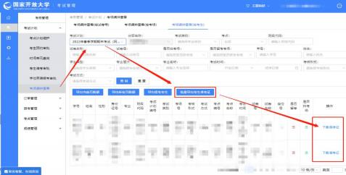

图 1 主考/考点管理员下载准考证

（2）考生登录系统（<http://one.ouchn.cn/>）下载和查看电子 准考证信息，见图 2。

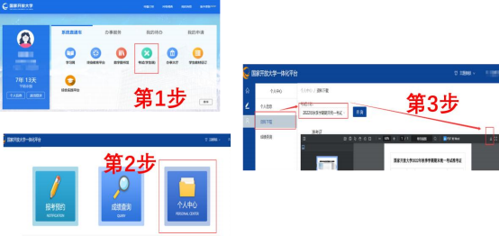

|  |
| --- |
|  |

图 2 学生下载准考证

**2.确系考生本人参加考试，但身份核验不通过。**

监考教师对考生的证件信息进行人工核对，在确认人员的基

本信息无误的情况下，由监考教师在身份核验 App 上操作“提交

入场审批”，进行拍照取证（使用“水印相机”App 拍摄开考30 分 钟时整个考场的全景水印照片，须带有考试时间和考场地址，保 证考生清晰可见，并标记出应急考生），由考点主考人员登录身 份核验 App 或考试系统进行审批，如果审批通过，则该考生可 以进入考场进行考试，如果审批不通过，该考生无法进行考试（备 注：任选 App 或网页一种方式进行主考入场审批即可）。操作步 骤如下：

（1）方式一：主考登录身份核验 App ，点击待审批考生进 行入场审批，见图 3。

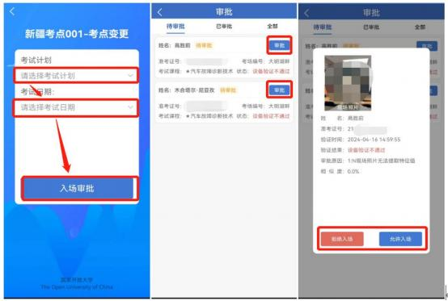

图 3 主考入场审批

（2）方式二：登录考试系统，进行入场审批

选择“考风考纪管理”→ 选择“人脸识别签到管理”→ 选择当 前考试的“考试计划”→ 点击查询→ 点击查看详情，见图 4。

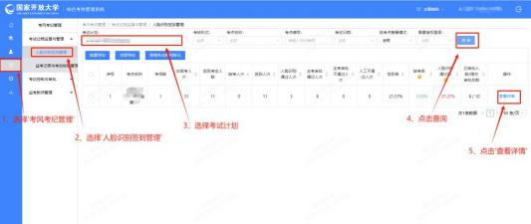

图 4 查看签到详情

可根据考场编号等信息筛选考生，选中考生后点击“待审批” 进行入场审批，见图 5 和图 6。

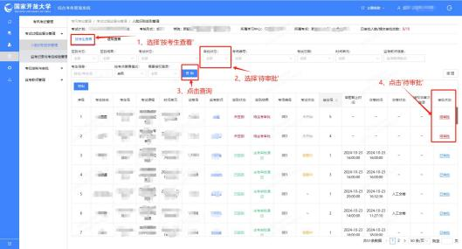

图 5 查看待审批学生

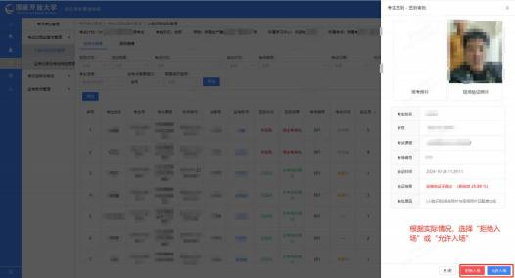

图 6 入场审批

**3. 一个考场的两位监考教师都无法登录身份核验** **App。**

第一时间联系技术支持，向技术支持提供考点及账号相关信 息，从账号、设备、App 版本三个方面逐一排查处理。待问题修 复后，再逐一给考生进行身份核验。若在考前 5 分钟未能修复问 题，进行拍照取证（使用“水印相机”App 拍摄开考 30 分钟时整 个考场的全景水印照片，须带有考试时间和考场地址，保证考生 清晰可见，并标记出应急考生）。

**4.身份核验** **App 显示该生“识别通过”，但监考教师查询签到**

**统计，系统仍然显示该生“未签到”。**

系统数据同步延迟可能引发上述情况，如果开考后 15 分钟

依旧显示“未签到”，请监考教师使用“水印相机”App 拍摄开考 30

分钟时整个考场的全景水印照片，须带有考试时间和考场地址， 保证考生清晰可见，并标记出应急考生。

**5.在进行人脸识别时，扫描人脸后无任何信息反馈，无法进** **行下一步操作。**

第一时间联系技术支持，提供考点及账号相关信息，从设备、 App 版本两个方面逐一排查处理。待问题修复后，再逐一给考生 进行身份核验。若在考前 5 分钟未能修复问题，进行拍照取证（使

用“水印相机”App 拍摄开考 30 分钟时整个考场的全景水印照片，

须带有考试时间和考场地址，保证考生清晰可见，并标记出应急 考生）。

**6.考场没有维护监考教师、开考前更换监考教师或考场未完** **成监考编排，导致考生无法人脸识别。**

考前技术支持会在运维群不断提醒分部考风考纪管理员检 查考场监考教师编排情况。请各分部、考点在开考 48 时之前做 好监考教师编排。

如果在考前 2 小时至48 小时内需变更和新增监考教师，考 点提交变更或新增监考申请，由分部审批，见图7 和图 8。

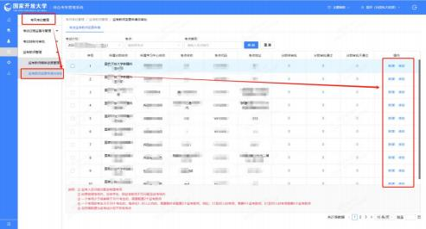

图 7 考点管理员提交监考教师修改申请

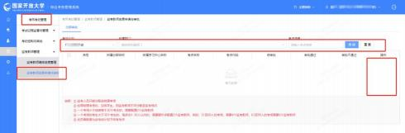

图 8 分部审批监考教师修改

**7. 身份核验** **App 没有及时更新。**

**监考教师登录身份核验** **App 时，如发布最新版本，登录** **App 时系统会有更新提示，必须完成系统更新后才能正常使用。（未** **安装身份核验** **App ，可直接通过应用商店或扫描二维码下载）**

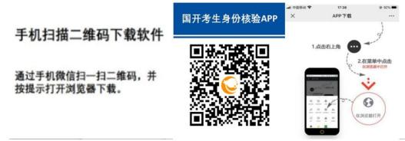

图 9 考生身份核验 App 下载二维码

**8.监考教师使用身份核验** **App 选择考试计划时，显示该计划**

**不在监考范围内。**

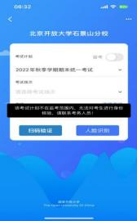

图 10 考试计划不在监考范围内

需在考务管理中，将该监考教师设置到对应的考试计划、考 场、时间单元。

**9.人脸识别成功后，在“正在提交”页面一直转圈，无法提交。**

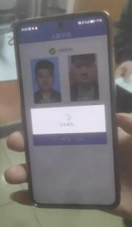

图 11 问题示例-无法提交身份核验结果

监考教师可退出并重启身份核验 App，如重启仍无法解决此

问题，请联系技术支持。

10.**考生身份核验已通过，但签到照片模糊、无完整人脸等**

**难以判断考生本人参加考试的情形。**

考点管理人员对考生进行拍照备份（使用“水印相机”App 拍

摄开考 30 分钟时整个考场的全景水印照片，须带有考试时间和 考场地址，保证考生清晰可见，并标记出应急考生）。

11.针对以上第 2 、3 、4 、5 、10 条的应急材料提交时间与方 式：在应急考生该场考试时间单元结束前，**通过考试系统中“考** **风考纪管理—考试过程监督与管理—监考记录与考后核验管理** **—标记—应急材料”模块提交照片并说明原因，超过当前考试时** **间单元将无法提交，**见图 12。

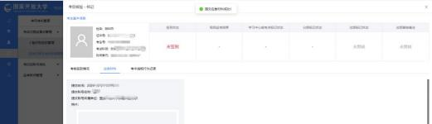

图 12 问题示例-考后核验提交辅助材料

**（四）考试客户端问题及对应的应急措施**

**1.考生登录考试客户端，系统提示“请在考场范围内进行考** **试” ，见图** **13。**

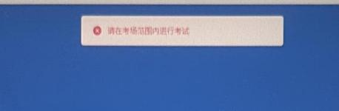

图 13 问题示例

考点管理员登录考试系统，核查登记考点公网IP 地址是否 准确**“考点管理-考点信息管理-登记公网** **IP”，**信息修改正确后考

生可正常登录进行考试，如考点有多个外网IP 地址，需要全部 填写上报，以免影响学生正常考试。

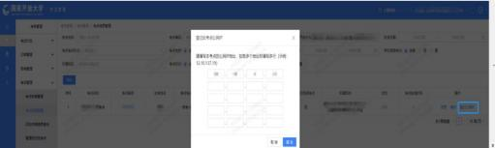

图 14 问题示例-登记考点公网 IP

**2.考生答题过程中，试题错乱、系统卡顿，图片无法显示。**

考生客户端登录后即可加载试卷，提前让考生进入考场检查 试卷，可以避免此问题的产生。考试中发现该问题可重启客户端 或更换机器进行作答。如果问题仍未解决，请及时联系技术人员 反馈处理。

**3.考试客户端登录后界面或试卷题目显示空白。**

在故障机中运行清理缓存工具（repair.exe），如仍无法解决， 建议考生换机器作答，考试过程中出现换机的情况请交卷前保存 答案到本地，再上交，且留好备份，以便后期成绩出现问题追查。



repair.exe

**4.试题中部分文字缺失。**

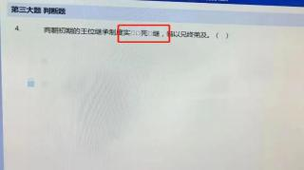

图 15 问题示例

将 MSYH(1)文件安装到 C:\Windows\Fonts 下。



MSYH(1)(1).TTC

**5.试卷已下发，考生答题过程中，考试机器断网**。

断网期间，考生仍可继续作答，考生作答会保存。断网情况 下交卷请参照第 7 点“考生无法提交试卷”。

**6.考生答题过程中，机器故障导致无法作答。**

建议考生更换机器作答，考生在原机器上的作答会保留。考 试过程中出现换机的情况，请交卷前保存答案到本地，再上交， 且留好备份，以便后期成绩出现问题追查。

**7. 因网络故障或其他原因，导致考生无法提交试卷。**

（1）若网络恢复可直接交卷；若网络仍未恢复，可联系考 场内监考教师，由监考教师导出离线试卷，再交付给学习中心考 务管理员上传离线试卷，导出过程中不得更改文件内容、名称。 上传的答卷信息将对该考生已有的作答信息进行增量更新。

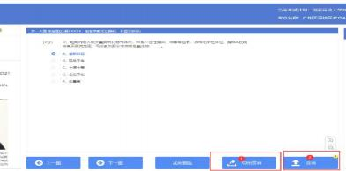

图 16 导出答卷

（2）考试时间结束后，系统会自动进行强制交卷，同时会 保留考生在断网前的所有答题内容，该试卷会正常进入到后续的 阅卷评分流程。

**8.考试过程中断电。**

如遇考场断电后又恢复的情况，考生作答过的题目会保存， 考生可继续作答。

**9.安装客户端运行后出现“ExamClient 已停止工作”。**

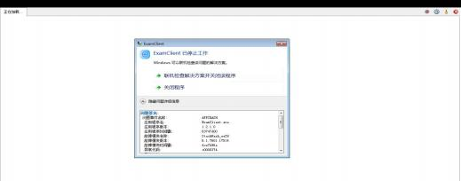

图 17 问题示例

安装目录下将`user.ini`里的`OpenGL/Level`改为 0。

**10.打开考试客户端时，弹出提示“无法定位程序输入点**  **o**

**configure_narrow_argv 于动态链接库** **api-ms-win-crt-private-1-**

**1-0.dll 上”。**

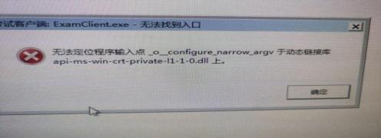

图 18 问题示例

安装目录下将`user.ini`里的`OpenGL/Level`改为 0。

**11.客户端出现白屏问题。**

删除客户端安装文件目录下的`D3DComplier_47.dll`库，或 将`user.ini`里的`OpenGL/Level`改为 0。

**12.考生多次登录考试客户端需主考或考点管理员授权**

考生登录考试客户端时，若系统检测到该考生非首次登录， 则弹窗提示：“该考生非首次登陆，请监考教师联系主考/考点管 理员授权登录”。

主考或考点管理授权登录操作步骤如下。

步骤一：考试管理系统，主考/考点管理员进入到“【考风考 纪管理】-【考试过程监督与管理】-【人脸识别签到管理】”页面， 找到对应考试，点击“查看详情”按钮。

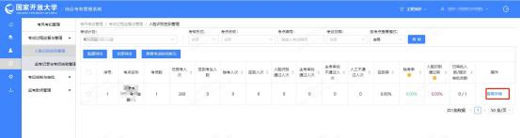

图 19 考生签到页面

步骤二：“需要授权登录”条件选择“是” ，找到所有需要筛选 的学生，或输入考生姓名或考生号，点击“查询”按钮，找到对应 考生，点击“授权”按钮。

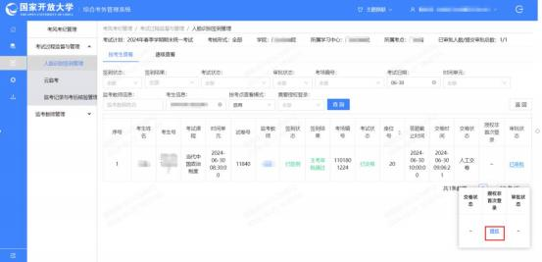

图 20 选择需要授权的考生

步骤三：弹窗提示该考生的登录次数，根据是否符合规定， 点击“确定”按钮，授权考生可继续登录。

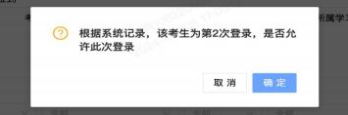

图 21 授权考生登录考试客户端

三、 技术支持人员及联系方式

电话 1 ：010-57519654

电话 2：010-57519670

马莹：QQ 55950040

张英：QQ 1413850655

余婕：QQ 3032241896

杨希成：QQ 2860133147 杨乐乐：QQ 1413566202 刘玲珑：QQ 2457343474